《数据库概论》实验三 使用高级程序设计语言访问数据库 实验报告

吴政亿 151220129 18805156360@163.com

实验环境

Windows 10 ，mysql-community-5.7.20.0 ，JAVA jdk9.0.1 ， intellij

实验过程

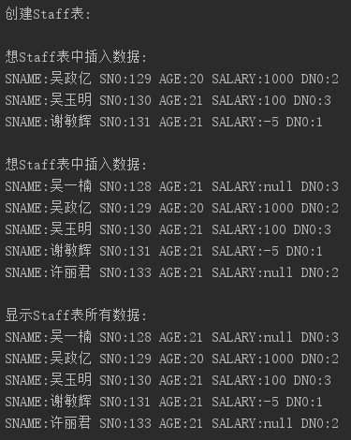

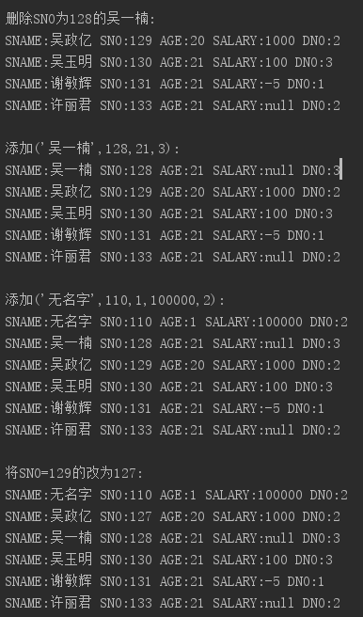

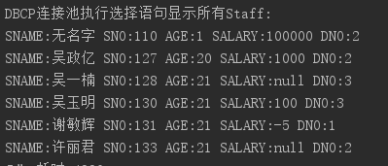

JDBC每次重获连接，执行查询语句，关闭连接耗时：5658ms

DBCP每次从池中获得连接，执行查询语句，关闭连接耗时：485ms

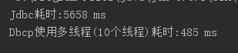

JDBC用一条连接，执行2000条查询语句耗时：999ms

DBCP用一条从池中获得的连接，执行2000条查询语句耗时：660ms



DBCP最大池连接数等于8时（默认值）耗时为：485ms

DBCP最大池连接数等于6时（默认值）耗时为：548ms

DBCP最大池连接数等于4时（默认值）耗时为：1642ms



实验中遇到的困难及解决办法

[详细说明你认为本次实验中比较困难的地方，也可以对实验设计提出建议]

参考文献及致谢

https://www.cnblogs.com/sunseine/p/5947448.html